Die Fakten:
Pians, Achtjährige, unbeaufsichtigt, Elektroscooter, Auto aus Hauseinfahrt rückwärts, Autolenker 60-jährig, blieb sofort stehen, Kind nicht mehr ausweichen, Kollision mit Auto, Rettung Krankenhaus Zams, Verletzung unbestimmten Grades

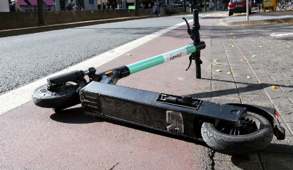 | Unfall mit E-Scooter

